附件1
2022年第四期建筑行业从业人员无纸化考试报名工作时间安排表
类型  事项 | 建筑施工企业主要负责人（A）类 | 燃气经营企业从业人员
个人报名 | 11月28日9:00—11月30日17:00
企业审核 | 11月28日9:00—11月30日17:00
确认报考状态  截止日期 | 12月1日
补录信息 | 12月1日9:00—12月2日中午12:00
备注：绵阳市建筑施工企业主要负责人（A）类准考证打印时间和考试时间由绵阳市住房和城乡建设委员另行通知

附件2
四川省建筑施工企业主要负责人（A类）
安全生产知识考试报考须知

一、考试岗位
凡在我省注册且在2022年11月26日前取得有效的建筑业企业施工资质的建筑施工企业有关人员可报考此次建筑施工企业主要负责人（A类）安全生产知识考试。
二、考试内容
住房城乡建设部颁布的《建筑施工企业主要负责人、项目负责人和专职安全生产管理人员安全生产管理规定》第二章第七条：安全生产知识考核内容包括建筑施工安全的法律法规、规章制度、标准规范，建筑施工安全管理基本理论等。
三、报考条件
报考人不得报考与已取得建筑施工企业主要负责人（A类）安全生产知识考核合格证书相同的岗位（工种），且申请考试应当满足下列条件：
1． 具有相应的文化程度、专业技术职称（法定代表人除外）；
2．与所在企业确立劳动关系；
3．经所在企业年度安全生产教育培训合格。
四、报考流程图
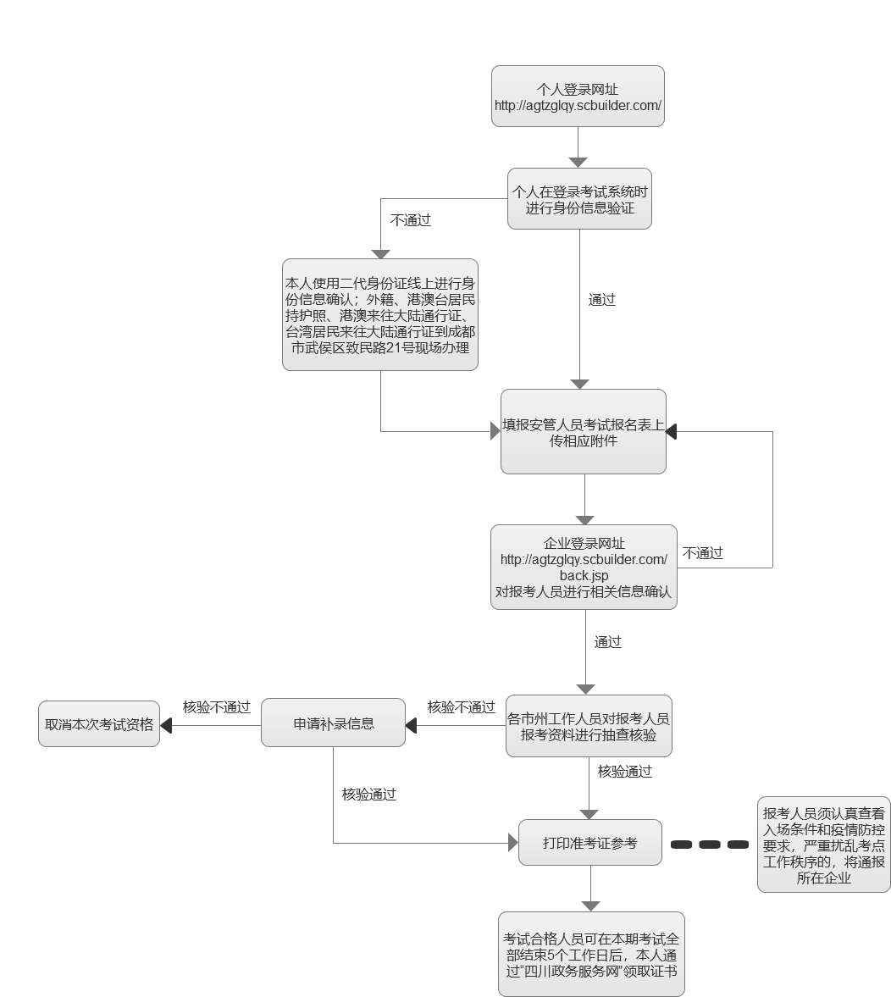
附件3
四川省燃气经营企业从业人员考试报考须知

一、考试岗位
考试岗位为企业主要负责人，安全生产管理人员和燃气输配场站工、液化石油气库站工、压缩天然气场站工、液化天然气储运工、汽车加气站操作工、燃气管网工、燃气用户检修工共9个岗位。
二、考试内容
住房城乡建设部颁布的《住房城乡建设部办公厅关于印发燃气经营企业从业人员专业培训考核合格证书样式和专业培训考核大纲（试行）的通知》中附件2《燃气经营企业从业人员专业培训考核评价大纲（试行）》所规定的要点内容，主要包括法律法规及标准规范、燃气经营企业管理、通用知识和燃气专业知识四个主要部分。
三、报考条件
报考人不得报考与已取得燃气经营企业从业人员专业培训考核合格证书相同的岗位（工种），且应当满足下列条件：
（一）四川省内注册的燃气经营企业在岗职工；
（二）年龄在18周岁以上，且不超过国家法定退休年龄；
（三）具有初中毕业以上文化程度；
（四）已完成相关岗位培训。
四、报考流程图

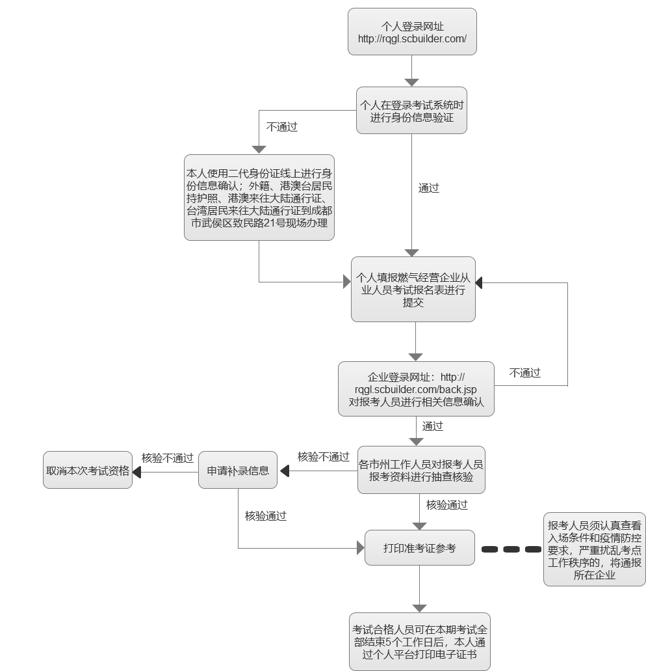

附件4
四川省建筑施工企业主要负责人（A类）安全生产知识考试报考资格
核查单位信息表
序号 | 考区 | 单位名称 | 单位地址 | 咨询电话
1 | 成都市 | 四川省建设岗位培训与执业资格注册中心 | 成都市武侯区致民路21号 | 028-63810333转1
 |  | 成都市建筑业协会 | 成都市高新区府城大道505号仁和春天国际广场B座1305 | 028-64770871
2 | 绵阳市 | 绵阳市建筑施工企业协会 | 绵阳市绵兴东路37号高新区万向建材城13幢1楼 | 0816-2625693
3 | 自贡市 | 自贡建筑工程技术学校 | 自贡市沿滩新城板仓大道中段2号 | 0813-8288028
4 | 攀枝花市 | 攀枝花市建筑业联合协会 | 攀枝花市东区炳草岗榕树街33号泰隆大厦东楼866 | 0812-2328625
5 | 德阳市 | 德阳市建筑房地产业联合协会 | 德阳市岷江西路一段130号建筑业之家 | 0838-2378567
6 | 广元市 | 广元市建筑业协会 | 广元市利州区东坝新民路11号惠泽苑4-2-2 | 0839-3263171
7 | 遂宁市 | 遂宁市建筑业协会培训中心 | 遂宁市船山区遂州中路299号5楼（原劳动大楼） | 0825-6193636
8 | 内江市 | 内江市城市建设服务中心 | 内江市东兴区凤栖路432号家和嘉苑7号楼城市建设服务中心316 | 0832-6210212
9 | 乐山市 | 乐山市建筑业协会 | 乐山市市中区川主寺巷31号 | 0833-2113361
10 | 资阳市 | 资阳益兴教育体育发展有限公司  （原资阳市建业职工培训中心） | 资阳市雁江区南骏大道书台雅居侧全民健身中心1楼210 | 028-26639182
11 | 宜宾市 | 宜宾市建设教育培训中心 | 宜宾市上江北古塔路68号 | 0831-8222061
12 | 南充市 | 南充市建设人才培训中心 | 南充市顺庆区仪凤街155号 | 0817-2238778
13 | 达州市 | 达州市建筑业协会 | 达州市通川区北岩寺路196号 | 0818－2163633
14 | 雅安市 | 雅安市建筑业协会 | 雅安市雨城区桃花巷124号 | 0835-2624318  0835-3667882
15 | 阿坝州 | 四川省建设岗位培训与执业资格注册中心 | 成都市武侯区致民路21号 | 028-63810333转1
16 | 甘孜州 | 甘孜州住房和城乡建设局 | 甘孜州康定市沿河西路53号 | 0836-2865065
17 | 凉山州 | 凉山州建设工程质量安全与监理协会 | 西昌市龙眼井街164号龙眼井咖啡8楼  （凉山州住建设局下行20米） | 0834-3202002
18 | 广安市 | 广安市建筑技术培训中心 | 广安市城南金安大道一段一号7楼 | 0826-2151166
19 | 巴中市 | 巴中市建设岗位培训与执业资格注册中心 | 巴中市江北大道中段160号市住房和城乡建设局十二楼 | 0827-5550855
20 | 眉山市 | 眉山建筑业协会 | 眉山市东坡区彭寿街69号附16号邦远职业培训学校  （眉山市住房和城乡建设局对面） | 028-38292739
备注：省外考区和泸州考区报名资格核查工作分别由四川省建筑业发展中心和泸州市住房和城乡建设局统一组织。
附件5
四川省燃气经营企业从业人员考试报考资格核查单位信息表
序号 | 考区 | 单位名称 | 单位地址 | 咨询电话
1 | 成都市 | 四川省建设岗位培训与执业资格注册中心 | 成都市武侯区致民路21号 | 028-63810333转1
 |  | 成都市燃气协会 | 成都市十二桥路14号三楼 | 028-87770367
2 | 绵阳市 | 绵阳市住房和城乡建设委员会公用事业科 | 绵阳市涪城区科创园区玉泉中路政府集中办公区6号楼356 | 0816-2222228
3 | 自贡市 | 自贡建筑工程技术学校 | 自贡市沿滩新城板仓大道中段2号 | 0813-8288028
4 | 攀枝花市 | 攀枝花市城管执法局燃气安全科 | 攀枝花市临江路52号 | 0812-3365772
5 | 泸州市 | 泸州市城市管理行政执法局市政管理科 | 泸州市江阳区康城路一段交投大厦714办公室 | 0830-2971261
6 | 德阳市 | 德阳市建筑房地产业联合协会 | 德阳市岷江西路一段130号 | 0838-2378567
7 | 广元市 | 广元市城市建设事务中心 | 广元市利州东路612号 | 0839-3265327
8 | 遂宁市 | 遂宁市住房和城乡建设局城建科 | 遂宁市船山区渠河中路663号1504室 | 0825-2318092
9 | 内江市 | 内江市城市建设服务中心 | 内江市东兴区凤栖路432号家和嘉苑7号楼城市建设服务中心316 | 0832-6210212
10 | 乐山市 | 乐山市住房和城乡建设局 | 乐山市市中区春华路西段553号312办公室 | 0833-2132816
11 | 资阳市 | 资阳益兴教育体育发展有限公司  （原资阳市建业职工培训中心） | 资阳市雁江区南骏大道书台雅居侧全民健身中心1楼103 | 028-26639182
12 | 宜宾市 | 宜宾市建设教育培训中心 | 宜宾市翠屏区江北古塔路68号二楼管理科 | 0831-8222061
13 | 南充市 | 南充市建设人才培训中心 | 南充市顺庆区仪凤街155号 | 0817-2238778
14 | 达州市 | 达州市住房和城乡规划建设教育培训中心 | 达州市通川区北岩寺路196号 | 0818-2371644
15 | 雅安市 | 雅安市住房和城乡建设局 | 雅安市雨城区雅州大道456号政务中心 | 0835-2227385
16 | 阿坝州 | 阿坝州住房和城乡建设局 | 阿坝州马尔康市绕城路州档案馆5楼 | 0837-2828170
17 | 甘孜州 | 甘孜州住房和城乡建设局城建城管科 | 甘孜州康定市沿河西路53号 | 0836-2860388
18 | 凉山州 | 凉山州城乡规划建设和住房保障局人事科 | 凉山州西昌市龙眼井街150号 | 0834-3223567  0834-3223708
19 | 广安市 | 广安市住房和城乡建设局培训中心 | 广安市广安区金安大道一段1号 | 0826-2151166
20 | 巴中市 | 巴中市建设岗位培训与执业资格注册中心 | 巴中市巴州区江北大道中段160号市住建局12楼 | 0827-5550855
21 | 眉山市 | 眉山市燃气行业协会 | 眉山市东坡区景贤路109号旭景佳园9栋2单位101号 | 028-38106080

